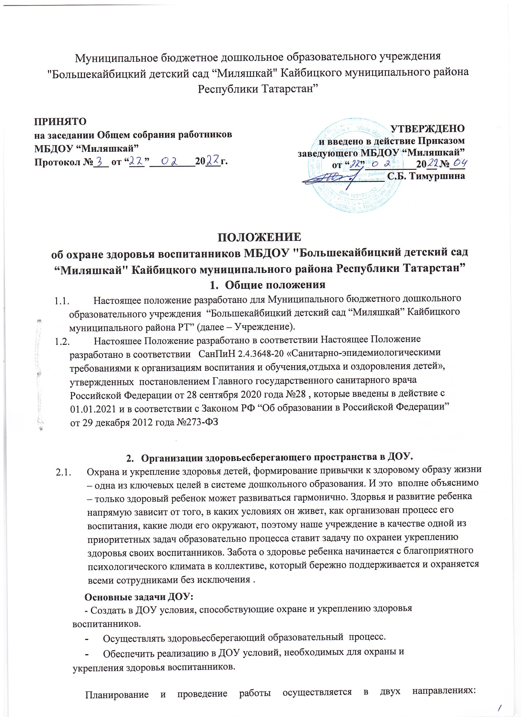

педагогическом и медицинском.
Согласно СанПиН разрабатывается:
  - режим дня детей в ДОУ, с обязательным учетом возраста детей. В режиме обязательно отражается время приема пищи, прогулок, дневного сна,
  - составляется расписание ОД для каждой группы детей, ведется суммарный учет времени ОД в каждой группе. В период летних каникул проводятся экскурсии, развлечения.
Укрепление здоровья осуществляется через совершенствование физического развития детей на физкультурных занятиях. Дети в группах разделены на подгруппы в соответствии с группой здоровья.
Во время проведения организованной образовательной деятельности в обязательном порядке включаются динамические паузы - физкультминутки.
В детском саду проводятся: закаливание, утренняя гимнастика, подвижные и малоподвижные игры, гигиенические процедуры.
Прогулка - обязательный элемент режима дня ребенка в ДОУ. На прогулке обеспечивается возможность для двигательной активности детей, виды игр варьируются в зависимости от сезона.
В детском саду проводятся спортивные и музыкальные развлечения, праздники.
Медицинское направление в работе ДОУ решает задачу профилактики заболеваний и оздоровления детей. Оно состоит из следующих условий: профилактические осмотры сотрудников, вакцинация, витаминизация блюд.
Медицинское обслуживание воспитанников обеспечивается ГАУЗ «Кайбицкая ЦРБ». Которая несет ответственность за здоровье и физическое развитие воспитанников. Профилактические медицинские осмотры детей проводятся в соответствии с действующими нормативными документами один раз в год.
- Взаимодействие с родителями
Без понимания и поддержки родителей все усилия сотрудников ДОУ, направленные на охрану и укрепление здоровья ребенка не будут результативны. Родители и детский сад в этом вопросе - сотрудники. Сотрудничество с родителями воспитанников проводится в разнообразных формах: родительские собрания, консультации, индивидуальные беседы, наглядность (стенгазеты, брошюры, памятки), совместные мероприятия (праздники, конкурсы рисунков, экскурсии).
- Отчётность и делопроизводство.
Сбор информации, регулирование и контроль о состоянии охраны здоровья воспитанников осуществляется в соответствие с системой внутреннего контроля качества дошкольного образования. Заслушивается на родительских собраниях два раза в год в осенний и весенний периоды, на педагогических советах в конце и начале учебного года. Информация по состоянию охраны здоровья воспитанников находит своё отражение в протоколах заседаний педагогического совета и протоколах проведения родительских собраний.

